**空压机油水分离器的重要性**

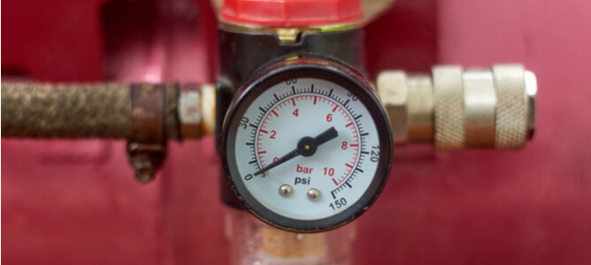

空气压缩系统在很多工业生产周期中发挥着关键作用。虽然它们对制造业非常有利，但维护不善的空气压缩机可能会在生产活动中因污染物的堆积而受损。油水分离器将有效地优化压缩空气系统，同时保持符合环境工业废物处理法规。

什么是油水分离器？

油水分离器是一种用于消除工业生产活动中产生的废油的装置。有时也被称为冷凝水分离器，该设备有助于将油和其他润滑剂与工业规模的空气压缩过程中形成的冷凝水分离。这使操作人员能够排出无油的水，使他们能够符合市政污水处理条例。

油水分离器是如何工作的？

空气压缩机油水分离器的设置非常简单，只需要在它和冷凝水的来源之间有一个单一的歧管连接。空气压缩活动中产生的水通常收集在以下部件中。

后冷却器

空气干燥系统

接收罐

空气过滤器

凝结水收集器

一旦水从不同的源头被引入分离器，过滤过程就可以开始了。

油水分离器的组成部分

工业油水分离装置的主要部分是。

连接通道

旋流减压室

滤筒

活性碳系统

出口排水装置

空气压缩机的油水分离过程

用于工业空气压缩系统的油水分离器通常结合吸附和吸收过程来消除废水中的油类。过滤过程的主要步骤概述如下：

凝结的水通过通道输送，连接空气压缩机和分离器到旋流减压室，任何伴随的空气都被排放出去。这为油水混合物提供了动力，使过滤过程更加高效。

液体混合物被允许在重力作用下排到由聚丙烯纤维制成的过滤筒上。这构成了分离的吸油阶段，因为大部分油被保留在过滤器的纤维中。

然后，基本无油的水被暴露在活性碳材料中，通过吸附消除任何残留的油。活性碳过滤器是由具有亲油壁的微孔组成，可以保留通过它们的油和润滑剂。

一旦水离开了碳过滤器，它就可以安全排放或在适当的过程中重新使用。

空气压缩机油水分离系统的好处

从法律、环境和经济角度来看，对工业生产活动中产生的冷凝物进行处理有很多好处。下面概述了在空气压缩系统中采用油水分离器的主要好处。

遵守环境保护法规

油和废水会对环境产生重大的负面影响，其中土壤和水体污染是主要问题。使用高效的油水过滤系统使空气压缩机运营商能够防止环境污染。这也使他们能够遵守其行业所在地区的环境保护法规。

油和水的循环利用

从经济角度来看，资源保护和再利用可以为企业节省高额的运营成本。循环利用生产活动中产生的水和油可以减少能源和公用事业的开支。

例如，食品材料加工行业产生的油可以被重新利用，作为生物燃料和轮胎制造的原材料。此外，回收的废水可用于冷却和清洁工业系统。

延长设备寿命

空气压缩机系统内水分和其他污染物的不加控制的堆积会对敏感部件造成损害，导致昂贵但可避免的设备停机。投资于空气压缩系统的油水分离器可以防止设备的频繁故障并延长其使用寿命。

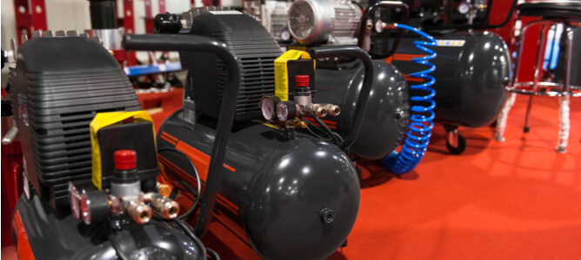

油水分离器法规

在美国，环境保护署（EPA）对工业生产过程中产生的废水和油类的处理进行监管。该机构规定，工业产生的凝析油要么进行适当的处理以消除石油污染物，要么按照规定的条例进行适当处置。

虽然工业来源的冷凝物主要受1970年《清洁水法》的监管，但《联邦法规》的相关章节也为工业经营者提供指导。

油水分离器的维护提示

维护油水分离器是一项相对简单的工作，可以安排三种不同程度的护理。

每周至每月检查一次从分离装置流出的水的性质。非常浑浊的水表明需要更换滤芯。

每月到每季度检查一次，评估分离罐内的污泥水平。

每季度到每年的维护包括更换滤油盒和活性炭单元。